**台北市立松山高級中學102學年度第一學期第二次期中考高二物理科試卷**

基礎物理二(B)3-1~4-1　 2 年 班 座號 姓名

**一、單一選擇題：(每題4分，共48分；答錯不倒扣)**

1. 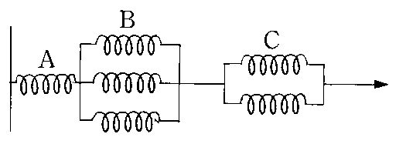圖(一)所示為相同的輕質彈簧組合。若C組伸長量為*x*，則整體的伸長量為何？

(A) (B) (C) (D) (E)3*x*。

圖(一)

1. 長度均為20 cm，彈力常數各為Ka＝2 gw／cm、Kb=4gw／cm的a、b二條彈簧（質量不計），與二個質量均為30g之重物m、n，如圖(二)。彈簧a之上端固定於A壁，重物n放在平台B上，重物體積忽略不計。當A、B之距離為40 cm時，a彈簧長度為幾cm？

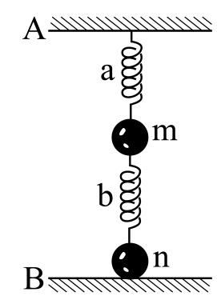(A) 32.5 (B) 30　(C) 27.5　(D) 25　(E) 22.5 。

1. 承上題，平台B對重物n的作用力為多少gw？

(A) 60 (B)50 (C)40 (D)20 (E)10 。

圖(二)

1. 如圖(三)所示，一2公斤重的物體掛在一繩上某點，恰可使之靜止不動，則作用於A繩上之張力為多少公斤重？

60˚

30˚

A

(A)1 (B) (C) (D)4 (E) 。

圖(三)

1. 如圖(四)所示，一條均勻粗繩懸吊於天花板，繩重為*W*，懸吊點A、B處繩之切線與天花板夾角37°，則繩的最低點C處張力為何？

37˚

37˚

A

B

C

(A) 　(B)　 (C)　 (D) 　(E)。

圖(四)

1. 如圖(五)所示，以一水平推力將　A、B　兩木塊疊壓在鉛直的牆壁上。已知　A　木塊重6　kgw，B　木塊重　2　kgw，且兩木塊間的靜摩擦係數為　0.2，木塊與牆面間的靜摩擦係數為　0.5，不考慮手與A木塊之摩擦，欲使兩木塊均不滑動的最小　F　值為多少　kgw？

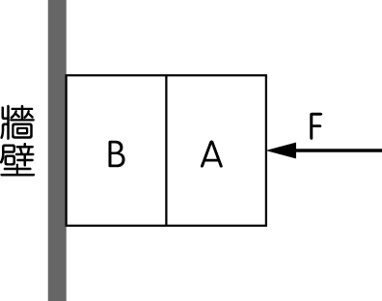(A)　8　(B)　10　(C)　16　(D)　24　(E)　30。

圖(五)

1. 重20gw之木塊置於斜面上，當斜面與水平成45°角時木塊恰好下滑。今將斜面傾斜至53°角，並施一與斜面平行之力作用於木塊上，欲使木塊保持靜止不動之最大作用力為多少gw？
2. 4　(B) 12　(C) 16　(D) 20　(E) 28 。

1. 如圖(六)，將一質料均勻、半徑為*R*的球體，挖掉一半徑為的球形區域，挖掉部分的球形表面恰內切原球體的表面，則剩餘部分的重心離原球體的球心距離為何？

*R*

**

(A) (B) (C) (D) (E)。

圖(六)

*B*

*C*

37˚

1. 如圖(七)所示，有一L字型均質的鐵桿*ABC*，已知＝60cm；＝20cm，鐵桿轉折處（*B*點）為直角，鐵桿總重4kgw。如以掛鉤將*B*點固定於鉛直牆壁上，使與水平方向夾37°，則重力對*B*點產生的力矩之量值為多少cm-kgw？

圖(七)

*A*

(A)46 (B)66 (C)92 (D)132 (E)160 。

*B*



*A*

*C*

圖(八)

1. 承上題，如將該鐵桿以細繩懸吊而成平衡，如圖(八)，此時段與鉛直夾角，則 (A) (B) (C)1 (D)3 (E)9 。
2. 如圖(九)所示，水平桌面上有三個長度為*L*，密度均勻、形狀完全相同的物體疊在一起，重量分別為*W*、2*W*、3*W*。則在物體保持平衡的條件下，圖中*d*的最大值為

3*W*

2*W*

*W*

*d*

*d*

圖(九)

(A) 　(B) (C)　(D)　(E)  。

1. 如圖(十)所示，水平光滑面上，兩個相同的木塊，以同樣的細繩連接，自右方施力*F*拉之，則

(A)快速拉右方的繩子時，A繩容易斷掉；緩慢加大拉力時，B繩容易斷掉

(B)快速拉右方的繩子時，B繩容易斷掉；緩慢加大拉力時，A繩容易斷掉

(C)快速拉右方的繩子時，A繩容易斷掉；緩慢加大拉力時，A繩容易斷掉

(D)快速拉右方的繩子時，B繩容易斷掉；緩慢加大拉力時，B繩容易斷掉

(E)不論怎麼拉，都是兩繩同時斷掉。

A

B

*F*

圖(十)

**二、多重選擇題：(每題5分，共35分；答錯倒扣1/5 題分)**

1. 關於摩擦力的性質，下列敘述何者正確？

(A)摩擦力的方向可與物體運動方向相同

(B)物體置於粗糙平面上必受摩擦力作用

(C)動摩擦力必小於靜摩擦力

(D)兩物體接觸面如有摩擦力必同時有正向力

(E)物體置於斜角*θ*的斜面恰等速下滑，則物體與斜面間靜摩擦係數=tan*θ*

1. 下列關於靜力平衡的敘述，何者正確？

(A)物體受二力作用而平衡，則此二力必大小相等、方向相反、作用於一直線上

(B)物體受二力作用而平衡，則此二力互為作用力與反作用力

(C)物體受三力作用而平衡，則此三力必共平面

(D)物體受三力作用而平衡，則此三力必共點

(E)靜力平衡時，合力為零且合力矩為零。

1. 下列關於重心與質心的敘述，何者正確？

(A)物體僅有一個重心

(B)一物體的重心處不一定有物質

(C)一系統內所有質點對某支點的力矩和，應等於此系統重心對同一支點的力矩

(D)物體的質心重心恆重合

(E)在失重的太空船內，重心是無意義的，但質心仍存在。

1. 如圖(十一)所示，A球半徑4cm，重6gw、B　球半徑6cm，重30gw，疊置於底邊為15cm之容器中，則下列敘述何者正確？

15cm

圖(十一)

(A)容器底作用於　B　球之力為30gw

(B)　A、B　兩球之相互作用力必在兩球球心連線上

(C)容器兩側對球所施之作用力力必定大小相等，方向相反

(D)　A、B　間之作用力為4gw

(E)容器壁對A球之作用力為　 gw。

1. 如圖(十二)所示，一重量為72kgw之圓球，半徑100cm，階梯高*h*＝20cm，若以臺階頂點為支點，則

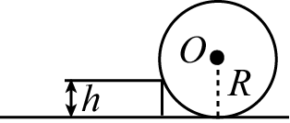(A)重力所產生之力矩為4320cm．kgw

(B)欲以過圓心水平力使其滾上臺階，則此力大小為27kgw

(C)欲以最小水平力使其滾上臺階，則此力大小為24kgw

(D)欲以最小力使其滾上臺階，此力大小為21.6kgw

圖(十二)

(E)在(D)中，施力方向為水平仰角53°。

1. 如圖(十三)所示，水平桌面上有A、B兩楔形木塊堆疊在一起，呈靜止狀態。已知A、B兩楔形木塊的重量分別為10kgw與20kgw。則下列敘述何者正確？

B

30∘

A

(A)B對A的摩擦力量值為5kgw

(B)B對A的正向力量值為kgw

(C)B對A的總作用力量值為10kgw

(D)桌面對B的摩擦力量值為5kgw

圖(十三)

(E)桌面對B的正向力量值為20kgw 。

1. 如圖(十四)所示，A、B兩物體的重量均為10kgw，各接觸面間靜摩擦係數均為0.5，今施水平拉力*F*使B物體恰要移動。則下列敘述何者正確？

B

A

*F*

37°

(A)繩張力為5kgw

(B) A、B 間摩擦力為3kgw

(C)水平拉力 *F*為14kgw

(D)A物體底面所受摩擦力方向向右

(E)B物體底面所受摩擦力方向向左。

圖(十四)

**三、計算題：(共17分)**

1. 如圖(十五)，水平桌面上放置一木板，一紙箱長0.8m、寬0.8cm、高1m，置於此水平木板上，已知紙箱8公斤重，紙箱與木板間的靜摩擦係數為0.5。今於距地面高*h*處施一水平力*F*推此紙箱，紙箱恰要同時發生移動與翻倒現象，試問：

0.8m

1m

*h*

* 1. 畫出此時紙箱之力圖(需標出力的方向與施力點，正向力與摩擦力分開畫)。(2分)

*F*

* 1. 列出紙箱之靜力平衡方程式。(2分)
  2. 求*F*與*h*(2分)
  3. 若移除*F*改為將木板右端逐漸抬起，則紙箱會先滑動或先傾倒？請說明其原因？(3分)

圖(十五)

2. 如圖(十六)所示，一梯長度4m、質量8kg，倚光滑牆面而立成靜力平衡，梯與牆夾角37∘。已知梯腳與地面之靜摩擦係數為0.5，問:

1. 畫出此時梯之力圖(需標出力的方向與施力點，正向力與摩擦力分開畫)。(2分)
2. 求牆面對梯之正向力量值？(1分)
3. 求地面對梯之作用力量值？(2分)
4. 如圖(十七)所示，一質量16kg的孩童，沿著梯子底部向上爬，最高可爬*x*公尺而梯子不致滑動，求*x*=？(3分)

37°

圖(十六)

37°

圖(十七)

*x*

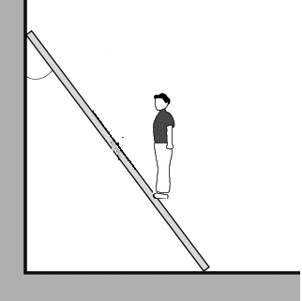

**台北市立松山高級中學102學年度第一學期第二次期中考高二物理科答案卷**

基礎物理二(B)3-1~4-1　 2 年 班 座號 姓名

**三、非選題：(請務必將計算過程或理由寫清楚，並用藍色或黑色原子筆書寫，不得用鉛筆書寫)**

|  |
| --- |
| 1. |
| 2.  37°  *x*    37° |

**台北市立松山高級中學102學年度第一學期第二次期中考高二物理科試卷答案**

基礎物理二(B)3-1~4-1　 2 年 班 座號 姓名

**一、單一選擇題：(每題4分，共48分；答錯不倒扣)**

|  |  |  |  |  |
| --- | --- | --- | --- | --- |
| 1. A | 2. D | 3. B | 4. A | 5. B |
| 6. E | 7. E | 8. D | 9. B | 10. E |
| 11. C | 12. C |  |  |  |

**二、多重選擇題：(每題5分，共35分；答錯倒扣1/5 題分)**

|  |  |  |  |  |
| --- | --- | --- | --- | --- |
| 13. AD | 14. ACE | 15. ABCE | 16. BCE | 17. ACD |
| 18. ABC | 19. ABDE |  |  |  |

**三、計算題 (共17分)**

|  |  |
| --- | --- |
| 1.(1)  *F*  *N*  8kgw  *f* | (2)    (3)*F*=4kgw；*h*=0.8m  (4)先滑動  恰要滑動：  恰要傾倒：  先滑動 |
| 2. (1)  37° | (2) 3kgw  (3)kgw  (4) 3m |